UITNODIGING
Met veel genoegen nodigen wij je uit voor de exclusieve Kazerne Design Awardshow in Kazerne in Eindhoven, op donderdag 3 september van 19:30 tot 21:00 uur. Naast de genomineerden is ook de jury aanwezig. We horen graag tevoren als u een persoonlijk interview wenst. Dat kan bijvoorbeeld vanaf 16:00 uur, of na de uitreiking.
RSVP
Graag tot dan!
Hartelijke groet, Annemoon Geurts en Koen Rijnbeek
KAZERNE, PARADIJSLAAN 2-8, 5611 KN EINDHOVEN
Kazerne ligt op loopafstand van het NS Station Eindhoven. Er zijn diverse parkeergarages in de omgeving. Klik hier voor onze routebeschrijving.

MEDIA BERICHT
31 Augustus 2020

Nieuwe award voor jong designtalent
KAZERNE DESIGN AWARD 2020
Morgen wordt gevormd door de studenten van vandaag
Eindhoven – Op 3 september 2020 wordt de eerste Kazerne Design Award uitgereikt: een aanmoedigingsprijs voor recente alumni van Design Academy Eindhoven. De jury honoreert de gelukkige winnaar met eeuwige roem, een expositie van het genomineerde werk en maar liefst 5.000 euro om te starten.

Genomineerden zijn Yarden Colsey, Pauline Esparon, Shaakira Jassat, Fides Lapidaire, Romain Laval, Clara le Meur, Leo Orta, Mies Raadgever, Federico Rosa en Lucas Zito. De jury bestaat uit Kiki van Eijk (Kiki and Joost), Lonneke Gordijn (Studio Drift) en Annemoon Geurts (Kazerne). De prijs wordt gesponsord door Stichting Loyola.

De Awardshow, inclusief presentaties van alle genomineerden, is live te volgen via het youtube kanaal van Kazerne. De expositie is tot eind september te bezoeken. Home of design Kazerne is dagelijks open vanaf 12:00, om de expo te bekijken, voor lunch en diner. Toegang en wifi gratis.

www.kazerne.com.

GENOMINEERDEN

Yarden Colsey – Old dog new tricks

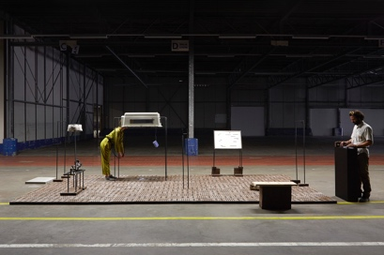
Honden worden in Nederland opgeleid en uitgezonden naar conflictgebieden, zoals Israël en Palestina. Old Dog New Tricks is een interactieve geluidsinstallatie die een parallel trekt tussen de training van honden en mensen voor oorlogsgebieden. In de installatie ondergaan deelnemers een parcours op een speciaal trainingsveld. Met een stokje tussen hun tanden horen zij het verhaal over hoe de mens en zijn viervoetige vriend worden geconditioneerd voor conflicten.

Yarden Colsey is een Israëlisch/Britse ontwerper die woont en werkt in Israël en Europa. Zijn werk staat vaak in directe verbinding met zijn wortels, Jerusalem: een stad gebouwd op lagen van oude ruïnes met herinneringen aan verschillende tijden. De stad wordt continu herbestemd door wie haar ook probeert te regeren. In zijn werk bouwt Yarden iets op door het te verstoren; hij haalt mechanismen uit elkaar en bouwt ze met een nieuwe functie weer op.

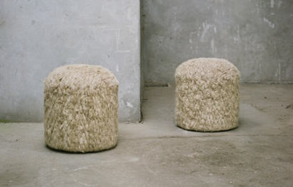
Pauline Esparon - L’échoucheur
Maar liefst 80% van het in Europa verbouwde en gezwindelde vlas wordt geëxporteerd naar China, waar het gekamd, gesponnen en geweven wordt om het vervolgens opnieuw in Europa te importeren. Deze situatie staat haaks op de duurzame groei van de vezel en de behoefte aan lokaal geproduceerde grondstoffen. Door direct vanuit de gezwingelde vezels te werken, presenteert dit project nieuwe mogelijkheden met linnen, terwijl het een lokaal netwerk van productie in Normandië stimuleert en diversifieert.

In haar werk speelt Pauline Esparon met de rauwe staat van grondstoffen, voordat deze gestandaardiseerd worden door de industrie. Haar werk begint altijd met een materiaalonderzoek en transformeert instinctief naar de uiteindelijke vorm. Zij bevraagt zowel de kwaliteit van de materialen als hun cultuur; erfgoed, overlevering en systemen. Van daaruit stelt zij productionele verbeteringen voor en biedt zij nieuwe perspectieven voor ambachten.

Shaakira Jassat – Tea Drop

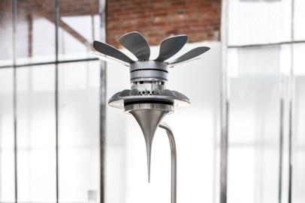
Van irrigatie tot verpakking tot de afwas: voor het zetten van een enkel kopje thee is al gauw 30 liter water nodig. Op symbolisch niveau herwint Tea Drop deze bron, terwijl het energie teruggeeft aan het milieu: de theemachine condenseert waterdamp uit de omringende atmosfeer. In tegenstelling tot onze alles-is-altijd-beschikbaar levenswijze, moet men dus wachten totdat de ketel is gevuld, voordat het gekookt kan worden om thee te zetten.

Shaakira Jassat is afgestudeerd aan de afdeling Man and Food. Zij is geboren en opgegroeid in Zuid-Afrika, en woont en werkt in nu Nederland. Haar werk wordt beïnvloed door haar opvoeding in de jonge democratie van Zuid-Afrika en haar eerdere werk in het veld van interieurarchitectuur. Haar onderzoeks- en ontwerpmethodologie varieert van veld- tot multidisciplinair en experimenteel onderzoek.

Fides Lapidaire – Broodje Poep

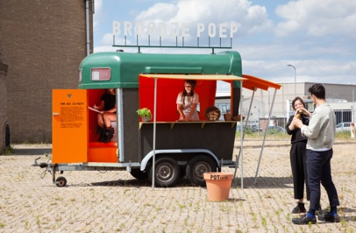
Broodje Poep is een sandwich van ingrediënten die gekweekt zijn met compost van menselijke poep en plas. De broodjes worden op festivals vanuit een foodtruck verkocht, terwijl in een in het design geïntegreerd droogtoilet menselijke uitwerpselen worden verzameld. Broodje Poep laat zien hoe gemakkelijk het is om onze voedselcyclus te sluiten.

Als social designer biedt Fides Lapidaire verrassende perspectieven voor complexe problemen. Ze durft het aan om iets niet te snappen, kijkt waar je verwacht niets te vinden en onthult zo prangende vraagstukken. Zo creëert zij een omgeving waar processen van bewustwording ontstaan die aanzetten tot verandering.

Romain Laval – The Ceramic Blob Factory

Efficiëntie was een belangrijke drijfveer achter de Industriële Revolutie. En hoewel efficiëntie uiterst praktisch is, vermindert de aaneenschakeling van consequenties de diversiteit en reduceert het leven tot een eindeloze herhaling van processen. The Ceramic Blob factory presenteert een productielijn met inefficiëntie, willekeur en kansen. Het onderstreept de normaliteit van vergissingen, diversiteit en menselijke fouten, en toont zo de absurditeit van het industriële proces.

Romain Laval visualiseert zijn gedachten liever dan dat hij ze opschrijft. Creëren door te doen is een essentieel onderdeel van zijn proces. Hij puzzelt met onderzoek door series van visueel beeldmateriaal te verzamelen, zowel film als foto’s. Romain verkiest de poëtische, verhalende kant van het ontwerpvak om de fantasie van de aanschouwer – en zijn perceptie op de realiteit – te activeren.

Clara le Meur – Valuable Gesture Factory

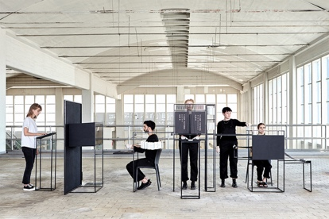
De luxueuze, unieke weefwerken uit de Valuable Gesture Factory visualiseren een economie die schuilgaat achter onze schermen. Activiteiten op de Instagrampagina van deze fabriek worden via een algoritme omgezet in ponskaarten. Deze gebruikerspatronen worden vervolgens door een weefgetouw – de analoge voorloper van digitale programmering – omgezet in een patroon. Het weefsel – met informatie over clicks, likes en comments – wordt zo een fysieke representatie van de waarde die we met onze data genereren.

Clara le Meur is een Franse ontwerper en kunstenaar uit Parijs. Zij studeerde Cum Laude af aan Design Academy Eindhoven. Haar interesse ligt in de verkenning en bevraging van de fenomenen zoals interactie tussen gebruikers en voorwerpen, het tastbare en het immateriële, het zichtbare en het verborgene, zowel uit het verleden als de toekomst. Clara gebruikt media uit verschillende tijden en plaatsen, en vertaalt haar onderzoek in objecten, materialen, installaties en geluiden.

Leo Orta – Creatures of Retention

Creatures in Retention is gebaseerd op het bezit van vluchtige consumentengoederen en onze persoonlijke verhouding daartoe. Aangezien het mondiale recyclingcircuit nog altijd niet optimaal functioneert, hebben deze verbruiksproducten een enorme impact op ons milieu. De Lion Dogs reflecteren op de totale levenscyclus en confronteren ons met een beangstigende realiteit. Zij herinneren ons eraan dat we nog steeds een ziel kunnen vinden in de dingen die we weggooien.

Leo Orta woont en werkt tussen Parijs en Les Moulins in Frankrijk. Zijn werk focust op de sociale verbanden die mensen aangaan, vanuit hun identiteit, via hun consumptie en persoonlijke relatie tot de natuur. Het werk beslaat uiteenlopende media als sculpturen, installaties en performances. Leo's werk werd onder meer al vertoond door FRAC in Parijs, K11 in Guangzhou, Museo Marino Marini in Florence en het Design Museum Gent.

Mies Raadgever – The Hole Trap

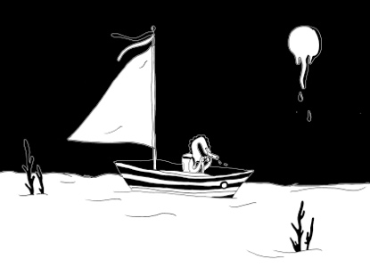
Duik in de wereld van Nam, Woe en Leav: een fictieve plek waar duidelijk wordt hoe wij onze wereld bedreigen. We weten allemaal dat vervuiling een enorm gevaar vormt voor het voortbestaan van leven op aarde. We willen er wel iets doen, maar weten niet goed hoe. Het probleem is simpelweg te groot. Het verkleinen van de situatie tot pagina’s in een boek kan ons helpen om ons weer verbonden te voelen met de werkelijkheid.

Met haar werk, dat onder meer illustratie, fotografie, animatie en objecten omvat, nodigt Mies Raadgever je uit om haar gedachtewereld te betreden. Ze plaatst urgente thema’s van vandaag buiten hun context door deze te vertalen naar haar eigen fantasiewereld. Zo stimuleert ze de kijker om vanuit een andere invalshoek naar deze onderwerpen te kijken.

Federico Rosa – Acqua Alta

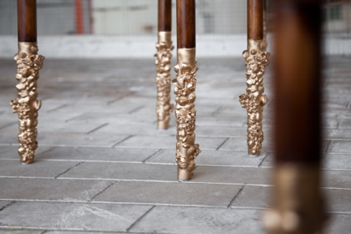
Hoewel de meubelstukken van Acqua Alta een klassiek en traditioneel voorkomen hebben, dragen ze een actuele, alarmerende boodschap. Met het stijgende waterpeil worden de overstromingen in Venetië steeds heftiger. Water dringt huizen en restaurants binnen, maar er is nog altijd geen sluitend beleid om de stad te redden. De meubels reflecteren de effecten van zulk hoogtij: zeepokken, weekdieren en schelpen worden ornamenten voor hun poten. Meer dan ooit, in deze door COVID gekleurde dagen, wordt de impact van water op Venetië duidelijk.

Federico Rosa is een 26-jarige ontwerper en fotograaf uit de authentieke straatjes van Venetië. Als jonge jongen speelde hij met zijn vaders camera’s en ontwikkelde zo een onvoorwaardelijke liefde voor film en fotografie. Federico heeft zich altijd beziggehouden met niches en hun problemen. In zijn ontwerppraktijk adresseert hij thema’s die vaak over het hoofd worden gezien, waarbij hij aanzet tot reflectie en mogelijke oplossingen suggereert.

Lucas Zito – Filter Loop

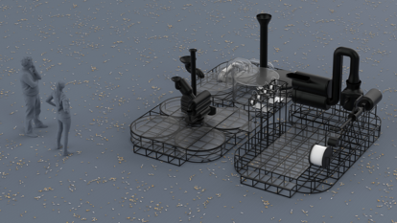
Wat als sigarettenpeuken waardevol zouden zijn in plaats van vervuilend? Filter Loop bestaat uit een modulaire, mobiele recyclingmachine, te plaatsen in grote steden op sleutel-plekken voor voetgangers. Het biedt passanten de mogelijkheid om hun verzamelde peuken direct op locatie te recyclen, in ruil voor 3D-geprinte producten van het gerecyclede materiaal cellulose acetaat.

Lucas Zito's werk beweegt zich tussen designfilosofieën die in het afgelopen decennium opkwamen. Hij gelooft dat we betere modellen kunnen creëren om ideeën en oplossingen in de maatschappij te implementeren. De systemen van onze maatschappij zijn vaak zeer precies en theoretisch. Dat biedt kansen om oplossingen voor échte problemen goed te verankeren en om de vele schakels van ‘het apparatus de wereld’ te bereiken.

JURY

Kiki van Eijk is een van de meest gevestigde talenten binnen Dutch Design, samen met haar partner Joost van Bleiswijk. Haar wereld is grillig en kleurrijk, lyrisch en persoonlijk, en tegelijkertijd verfijnd door kundig vakmanschap.

Annemoon Geurts is de oprichter en creatief directeur van Home of Design Kazerne. Hier viert zij de wereldwijde impact van haar collega’s, door de waarde van design voor de wereld van morgen in gastvrij erfgoed voor publiek toegankelijk te maken.

Lonneke Gordijn is de helft van het wereldberoemde design duo Studio Drift. Hun werk is een zoektocht naar evenwicht in de relatie tussen mens/natuur/technologie en wordt wereldwijd tentoongesteld in toonaangevende musea, kunstbeurzen en instituten zoals Kazerne.

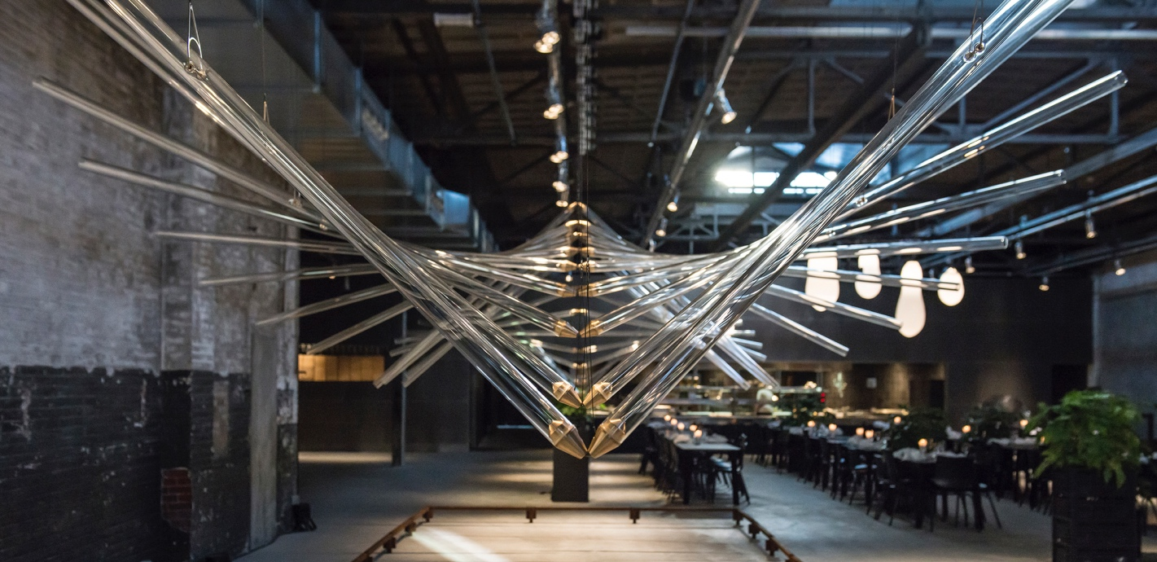

OVER KAZERNE
Gevestigd in een voormalige marechausseekazerne en aangrenzende industriële loods, viert Kazerne de impact van design. Enerzijds door kansen te creëren voor de creatieve community, anderzijds door gasten te omringen met recent werk van wereldklasse designtalent in een omgeving waar zij eten, drinken en verblijven. Het met veel aandacht voor de oorspronkelijke schoonheid gerenoveerde erfgoed telt 2.000 vierkante meter tentoonstellingsruimte (met om de vier maanden wisselende exposities), met daarbinnen acht luxe hotelkamers en -lofts, meerdere ontmoetingsruimten, een designshop en twee restaurants. Het industriële Bar/Restaurant met Italiaanse touch opende in 2014. Het fine-dining Restaurant Benz at Kazerne, met Nordic touch, in 2019. Stel je een museaal platform voor, in monumentaal erfgoed dat is getransformeerd in een adembenemend hotel.
“Hier ontmoeten gasten de lokale creatieve community. Binnen deze inspirerende sfeervolle omgeving, ontstaan als vanzelf gesprekken over de betekenis design” aldus mede-initiatiefnemer en Creatief Directeur Annemoon Geurts.

NOOT VOOR DE REDACTIE — niet voor publicatie
Online persmap
Persbericht en rechtsvrij high-res beeldmateriaal: http://kazerne.com/press
Aanvullende beelden en designer bio’s zijn beschikbaar op aanvraag.
Contact
Voor meer informatie over de getoonde werken, designers en aanvragen voor interviews:
bel +31 (0) 40 207373, +31 (0)6 22529413 (Annemoon Geurts) of mail naar media@kazerne.com.

